МИНИСТЕРСТВО НАУКИ И ВЫСШЕГО ОБРАЗОВАНИЯ РОССИЙСКОЙ ФЕДЕРАЦИИ

федеральное государственное бюджетное образовательное учреждение

высшего образования

«Российский экономический университет имени Г.В. Плеханова»

**(Смоленский филиал РЭУ им. Г.В. Плеханова)**

**Кафедра Экономики и торгового дела**

**Курсовая работа**

*по дисциплине* Управление торговой организацией

*на тему* Управление развитием складского хозяйства на предприятие торговли

**Выполнила студентка __3____курса**

**ТорД 171о_ группы _очной__формы обучения**

**семестр** 7

__Карпекина Алина Сергеевна _

(Ф.И.О. полностью)

_________________________________

(подпись)

**Руководитель**: доцент, к.э.н

(должность, учёная степень)

Репеева Л.И.

(Ф.И.О.)

**Отметка о допуске (недопуске) к защите**

**___________________________________**

**«_____»_______________20___г.**

**________________________** (Подпись руководителя)

Рег. номер____________________________

(Дата)

г. Смоленск

2020 г.

**ОГЛАВЛЕНИЕ**

**Введение…………………………………………………………………..3**

**Глава 1. Теоретические основы формирования системы управления развитием складского хозяйства на предприятии торговли**

* 1. Складское хозяйство предприятия: сущность, задачи, классификация складов……………………………………….……………….…5
  2. Организация и управление складским хозяйством на предприятии торговли…………………………………………………….…………….……..12

**Глава 2. Пути совершенствования системы управления складским хозяйством организации (на примере АО «Тандер»)**

2.1. Общая характеристика организации…………….………………….20

2.2. Анализ системы управления складским хозяйством организации и её совершенствование………………………..……………….…………………26

**Заключение…….………………….……………….……………………..39**

**Список использованных источников……………………………........41**

**ВВЕДЕНИЕ**

На сегодняшний день благополучие, а так же коммерческий успех торговых предприятий в первую очередь зависит от эффективности деятельности этих предприятий. Эта деятельность должна быть сосредоточена исключительно на прибыльном хозяйстве, поскольку предприятие несет полную экономическую ответственность за свои решения и действия.

Складское хозяйство осуществляется по всем функциональным направлениям логистики: снабжение, производство, распределение. В каждом из них функционирование склада напрямую связано с определенной направленностью и назначением и кроме этого имеет свои особенности, которые во многом определяют политику технического оснащения склада.

Роль организации управления складами для каждой торговой компании очень важна, поскольку она в конечном итоге зависит от поставок и систем управления запасами, в конце концов, это значительные затраты на ведение бизнеса. Исходя из вышесказанного, можно сказать о том, что все предприятия торговли работают над изучением эффективности организации складского хозяйства.

Объект исследования в курсовой работе АО «Тандер»

Предмет исследования складское хозяйство предприятия.

Цель – изучить управление развитием складского хозяйства на примере АО «Тандер»

В соответствии с поставленной целью сформированы следующие задачи:

- рассмотреть сущность и задачи складского хозяйства предприятия;

- охарактеризовать организацию складского хозяйства предприятия;

- дать общую характеристику организации;

- провести анализ системы управления складским хозяйством организации и определить пути её совершенствования.

Методы, применяемые в написание данной работы факторный анализ, синтез, прогнозирование, статистическая обработка результатов и др.

Теоретико-методологической основой исследования являются труды отечественных и зарубежных ученых и ведущих экономистов в данной области.

Работа состоит из введения, двух глав, заключения и списка использованных источников.

**ГЛАВА 1. ТЕОРЕТИЧЕСКИЕ ОСНОВЫ ФОРМИРОВАНИЯ СИСТЕМЫ УПРАВЛЕНИЯ РАЗВИТИЕМ СКЛАДСКОГО ХОЗЯЙСТВА НА ПРЕДПРИЯТИИ ТОРГОВЛИ**

**1.1.Складское хозяйство предприятия: сущность, задачи, классификация складов**

Складское хозяйство предстаёт важнейшей ячейкой любого предприятия, так как оказывает существенное влияние на ход производственных процессов. Большая часть материальных ценностей предприятия проходит через склады, поэтому они занимают значительную часть заводской территории.

Под складским хозяйством понимается объединение зданий и сооружений, которые преследуют цель хранения, отправки и приема товаров; часть материально - технической базы и сохранности продукции от производства до потребления и производства; состояние допустимого оборота сырья, топлива, готовой продукции.

Устройство складского хозяйства определяет присущий ему характер деятельности конкретного отдела экономики сельского хозяйства, торговли, а также место на данной территории и место в процессе воспроизводства.

Объекты складского хозяйства представляют собой различные резервуары, площадки, помещения и другие сооружения общего или специализированного типа, оборудованные контрольно-измерительной аппаратурой, устройством, обеспечивающим защиту хранящихся продуктов от пожаров и всех климатических воздействий, а также средствами, с помощью которых производятся изделия и другие ассигнования.

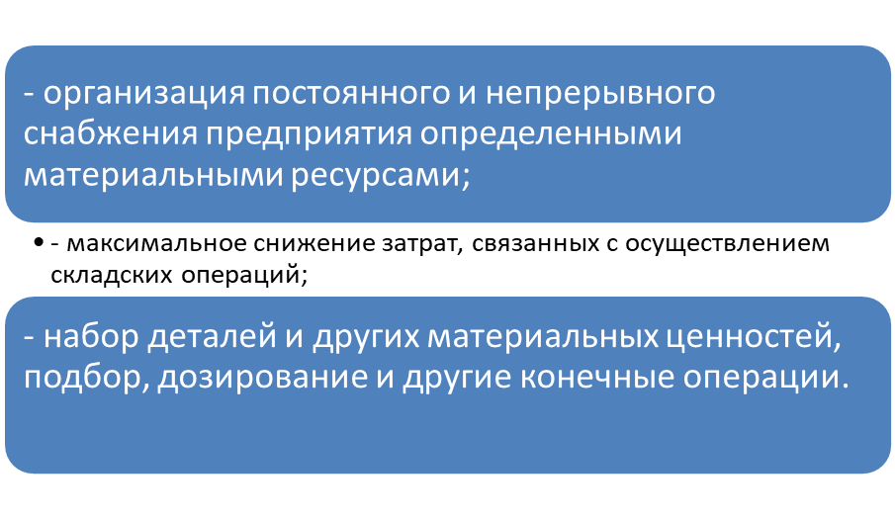

***Рис. 1. Задачи складского хозяйства***

Складское хозяйство предприятия состоит из различных складов и хранилищ, которые можно классифицировать по различным признакам.

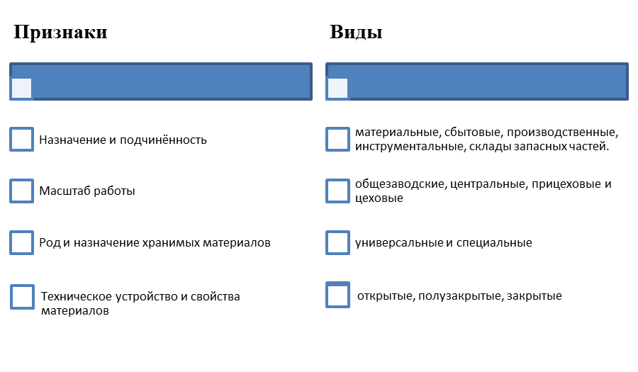

***Рис.2. Признаки классификации складов и хранилищ***

На любом складе должны находиться различного рода измерительные приборы (весы, мерники, счетчики и тд.). Также на каждом складе должны быть стеллажи, на которых будут храниться готовые изделия в ячейках с индивидуальным номером.

Если склад организован по всем нормам и правилам, то руководитель с легкостью может сказать о наличии запасов тех или иных товаров на складе, а также быстро среагировать для его пополнения.

Организация складских операций, включает в себя следующие основные элементы: хранение, приемка, учет и контроль выпуска товарного запаса.

Приемка материалов может быть количественной или качественной. В процессе приема принимают участие работники склада и специалисты, имеющие для этого необходимую квалификацию. [12].

Готовые изделия, которые поступают на склад, обязательно должны иметь необходимые документы. Помимо этого, на складах проверяется количество и качество поступающих готовых изделий согласно необходимым документам. Готовым изделиям, которые поступают без сопроводительных документов отводятся отдельные места на складе, где они хранятся до тех пор, пока не будут оформлены. Если количество и качество готовых изделий определить правильно, то это исключит утрату изделия, либо возможность злоупотребления.

Хранение материальных ценностей. Для всех групп товара - материальных ценностей на складах назначается место. В то же время необходимо обеспечить:

- комфорт приема и проведения отпускных операций;

- противопожарная безопасность;

- максимальная механизация автоматизации погрузочных работ;

- полное использование складских площадей.

Учет товарно – материальных ценностей на складе отражает движение и наличие готовых изделий. Для каждого вида изделия открывается определенная табличка, по которой происходит оформление этого изделия. На табличках по мимо минимальной суммы страхового резерва, указывается также максимальная.

Далее следует обратить внимание на такое понятие как складирование продукции.

Хранение товаров необходимо из-за существующих колебаний циклов производства, транспортировки и потребления. Склады различных видов могут быть созданы в начале, в середине и в конце транспортного груза, а также в производственных процессах для временного хранения товаров и своевременного поставки материалов для производства в соответствующем количестве. Временное хранение продукта определяется характером производства и транспортировки. Это помогает преодолеть пространственные, временные, качественные и количественные различия между доступностью материалов и потреблением.

Склад, помимо операций по хранению грузов, выполняет также сортировочные, перерабатывающие, инкассаторские и посреднические операции, а также некоторые технологические операции и др. Исходя из этого, склад следует рассматривать не только как средство хранения товаров, но и как транспортные складские комплексы, в которых процессы транспортировки товаров играют важную роль. Работа этих комплексов динамична, стохастична из-за неравномерности транспортировки грузов. Следует также знать, что склады вносят свой вклад в трансформацию процесса перевозки грузов путем изменения параметров поступающих отправлений в соответствии с составом, размером и временем отправки [2].

К складам относятся здания, предназначенные для управления запасами в различных звеньях логистической цепи. Склады являются важным элементом в логистической системе. На складе имеются зоны хранения, комплектации, приема и тд.

Классификация складов в логистике представлена в Приложение 1. Данная классификация не полностью отражает логистические отличительные черты склада. Поэтому в практике применяется другая система классификации, которая показывает особенности склада с другой стороны. Приведенная классификация разделяет все склады на 6 категорий ( А+, А, В+,В, С, D).

Склад класса А отвечает высоким требованиям логистики. Практически не отличается от склада класса А+, в основном различия в площади самого помещения. Склады данного класса – это профильные сооружения, которые обеспечивают наилучшие условия хранения любых грузов.

Склад класса А отвечает высоким логистическим требованиям. Он практически ничем не отличается от склада класса А+, особенно отличиями в площади самого помещения. Склады этого класса представляют собой профильные сооружения, обеспечивающие наилучшие условия для хранения любого груза.

Склад класса В+ объединяет склады, построенные для хранения различных видов грузов. Склад этого класса обладает рядом преимуществ, таких как приемлемая стоимость в сочетании со всеми необходимыми условиями для управления складами.

Склад класса В считается лучшим решением для компаний, которые могут считать свои деньги, при этом наслаждаясь благами цивилизации без лишних излишеств. Хранение товаров на складах этой категории выгодно и в то же время надежно.

Складские помещения класса С этой категории имеют систему водоснабжения и канализации. Пожарная безопасность обеспечивается системой пожарной сигнализации и системой пожаротушения.

Склад Класса D. Склады этой категории расположены в подвалах, объектах ГО, ангарах и др.

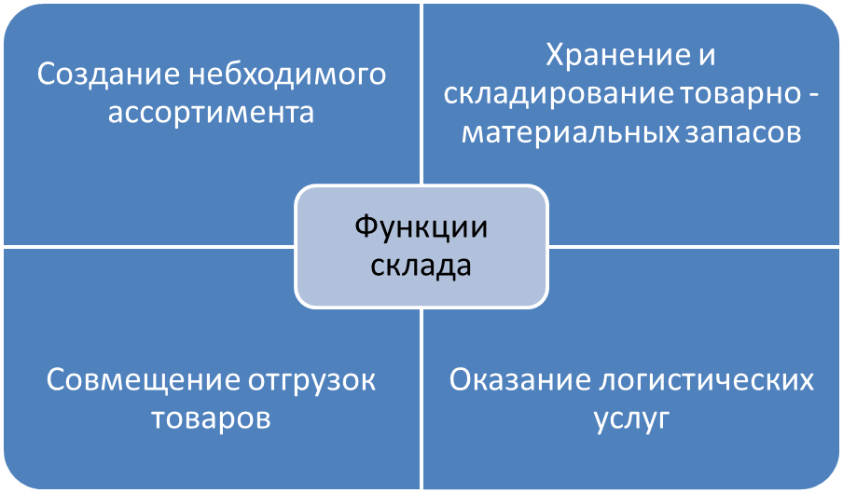

***Рис. 3. Функции склада***

Формирование необходимого ассортимента: данная функция может быть использована на каждом этапе движения того или иного товара, практически во всех областях логистики.

Складирование и хранение товарно-материальных запасов: данная функция позволяет компенсировать разницу между выпуском продукции, ее потреблением и обеспечить непрерывный процесс снабжения потребителей. В распределительной и снабженческой логистике хранение и складирование товарно-материальных запасов может быть вызвано необходимостью сбора припасов, товаров, а также отгрузки их в места, где отсутствует производство этих товаров или создание государственных резервов. Эта особенность связана со всем комплексом работ по распределению товаров на хранение и требует наличия необходимых условий для сохранения качества продукции (влажность, температура и другие условия).

Объединение (Унитизация) партий отгрузок товаров: эта функция связана с тем, что многие клиенты будут заказывать небольшую партию товаров, что значительно увеличивает затраты, связанные с доставкой таких товаров. Для более эффективного использования автотранспорта или снижения стоимости складские помещения объединяют небольшие партии в большие и рассчитывают на нескольких заказчиков одновременно. Предоставление логистических услуг предоставляет клиенту различные услуги, которые обеспечивают компании высокий уровень обслуживания клиентов. К таким услугам относятся: подготовка товаров к продаже, экспедиторские услуги, обработка товаров, реализация продукции [14].

**1.2.Организация и управление складским хозяйством на предприятии торговли**

В то же время основной задачей повышения эффективности управления производством с внедрением современных нагрузок от новых технологий, основанных на комплексной механизации и автоматизации технологических процессов, является правильная организация складского процесса.

Организация складского процесса - это система мероприятий, позволяющая эффективно выполнять складские работы в поставленное время и с минимальными расходами. Организация складского процесса должна:

Организация складского процесса-это система мероприятий, которая позволяет эффективно выполнять складские работы в рекомендуемые сроки, а также с минимальными затратами. Процесс хранения должен отвечать следующим основным требованиям:

Во- первых, сокращать время, потраченное на обработку различного рода услуг и транспортных средств;

Во – вторых, повышать трудовую производительность и уменьшать расходы на складирование и хранение изделий;

В – третьих, выполнять нормы производства, а также соблюдать правила техники безопасности при складских работах;

На основании изложенного, можно выделить следующие функции подразделения:

- гарантирование процесса производства с комплектующими готовыми изделиями;

- обработка и приемка получаемых грузов;

- организация надлежащего хранения;

- постоянный учет и контроль движения материальных ценностей;

- работа по планированию;

- обеспечение производственного процесса комплектующими изделиями и материалами;

- создание условий, исключающих хищение материальных ценностей;

- строгое соблюдение мер пожарной безопасности;

- создание готовой продукции, упаковка, подготовка товаросопроводительной документации и транспортировка [13].

Складское снабжение предприятий, главным условием которого является рационализация организации складского процесса и его концентрация, т. е. концентрация товаров, машин и оборудования, рабочих на больших площадях складского хозяйства, а также доведение их размеров до требуемого уровня.

Процесс разделения и кооперации труда имеет немаловажную связь с организацией складских операций. Ограничение выполнение обьема определенных работ – условие рационального метода организации складского процесса. Это условие достигается потому что каждый склад имеет свою специализацию.

Существует ряд факторов, по которым осуществляется работа складского хозяйства. К таким факторам относятся:

- тип груза и требования к его поступлению на склад ;

- количество партий грузов, поступивших одновременно на склад;

- план (режим) работы базы (подготовка работ на базе, работающей в одну смену, отличается от подготовки работ в две-три смены).

Складские здания и сооружения подразделяются на следующие виды:

1. Открыте
2. Закрытые
3. Полузакрытые
4. Навесы [3].

Во время разгрузки и приема материалов следует стараться избегать накопления излишков в складских помещениях и избегать потерь. Площадь, на которой происходит выгрузка и приемка товаров должна иметь устройство, которое определяет и контролирует качество поступивших товаров, а также оборудование для распаковки. Перед тем, как начать приемку товаров необходимо подготовить соответствующие устройства и инструменты. Благодаря заранее подготовленной площади для приемки можно значительно сократить время приемки товаров.

Для того, чтобы правильно размещать и хранить товары на складе необходимо учитывать физико – химические свойства и весовые характеристики, такие манипуляции необходимы для того, чтобы классифицировать группы товаров по одинаковым параметрам. Чтобы обеспечить безопасность товаров, для каждой группы отводится определенная зона хранения, которая оснащена всем необходимым оборудованием для складирования и хранения.

Распределение товаров на складе происходит по мере поступления для того, чтобы в дальнейшем не составило труда передать товар для продажи. Если не соблюдать такое распределение, то товар может потерять качество или вовсе испортится. Если товар располагается в зоне хранения, то это дает гарантию на время, которое затрачивается на упаковку, снятия с места хранения и доставку к месту выдачи. На основе этого можно сказать о том, что товары, которые пользуются спросом, в наибольшей степени, должны размещаться как можно ближе к основным проездам и пунктам выдачи [2].

Важное значение для организации распределения и хранения товаров оказывает безопасность мест предназначенных для хранения. Существует 3 способа сэкономить место:

Первым способом является «постоянный». В основном, такой способ предназначен для товаров, которые постоянно имеются в наличие.

Вторым способом является «переменный». Данный способ предназначен для большого количества товаров, а также для товаров, которые имеют маленький срок годности.

Если рассмотреть данный способ с точки зрения простоты то можно сказать, что он усложняет размещение товаров на складе. Поэтому, лучше всего использовать какой- то определенный метод, чтобы управлять процессом загрузки товаров на склад.

Третьим способом является «смешанный». Суть данного способа в том, что за определенным товаром закрепляется определенное место и это место используется постоянного для данного товара, а места, которые остались используются переменно. В данном случае, выгоднее использовать переменный способ, потому что он позволяет максимально использовать оборудование на складе.

Проводимые действия, которые связаны с доставкой изделий силами и средствами поставщика по заказам играют главную роль среди проводимых действий по доставке изделий покупателю. Существуют сл. обязанности связанные с доставкой изделий силами и средствами поставщика:

- предъявление товара к перевозке в указанном контрактом объеме;

- гарантия рабочего времени складов для приема и выдачи грузов;

- проведение погрузочно-разгрузочных работ (исходя из того, что транспортная организация не приняла эти работы по условиям договора);

- гарантия погрузки и разгрузки вагонов в согласованных условиях;

- подбор груза и подготовка к отпуску до прибытия транспорта;

- содержание подъездных путей к складу в рабочем состоянии;

- своевременная обработка накладных.

Отбор и подготовка товара к отпуску – основные операции, которые влияют на эффективность доставки. В оперативно – диспетчерском отделе отправки можно получить товарно – транспортную накладную, по которой происходит отборка товара. Не рекомендуется заранее снимать со склада крупные партии товаров для самостоятельного перемещения и транспортировки посылок. Они прикрепляются с шаблонными метками, указывающими место назначения или получателя.

В зону отправки товаров, где готовое изделие полностью упаковывается, передаются маленькие партии. Отбор готовых изделий происходит либо возле мест хранения, либо на участке отправки.

Складское хозяйство предприятия является одним из важнейших звеньев в организации материально-технического снабжения.

Основной задачей управления складским хозяйством является достижение высоких результатов с минимальными затратами, а также эффективное использование трудовых, материальных и финансовых ресурсов.

Одним из главных вопросов по управлению на складе, является правильное разделение труда между рабочими склада и непосредственное управление складским процессом. Непосредственное управление складом осуществляет менеджер. Перед ним несут ответственность заведующие кладовыми, кладовщики или старшие кладовщики.

Управление ассортиментом продукции, управление технологическим процессом – эти и другие факторы необходимы для управления складом.

Для того, чтобы правильно распределить труд работников склада необходимо обратиться к таким факторам, как документация по запасам и предоставление программных технологий.

Организация труда на складе предполагает: разделение труда на складе руководствуется наличием товарных потоков, партиями продукции по видам, ассортименту и необходимостью обеспечения рабочих мест. Целью разделения труда является удовлетворение основных показателей складской и трудовой кооперации [19].

Для того, чтобы разделить крупные операции на меньшие необходимо использовать такие показатели, как оборачиваемость товаров и оптово – складской оборот.

Логистический процесс – важный процесс в складском хозяйстве, но он очень сложный, так как требует полной координации функций снабжения запасами, а также переработки грузов и распределения заказов. Можно сказать, что логистика включает в себя все основные функциональные области, наблюдаемые на микроуровне.

Процесс планирования и контроля движения товаров на складе можно разделить на несколько этапов:

1. Координация закупок

2. Обработка товара и документации

3. Осуществление операций, связанных с координацией службы продаж.

Оборачиваемость склада можно увеличить если контролировать поставки, увеличить объем склада и улучшить условия для сохранности запасов.

Для соблюдения условий договора поставки необходимо ответственно отнестись к приемки товара. Для этого подгатавливаются необходимые площадки и сооружения. Разгрузка на современных складах осуществляется за счет разгрузочных, автомобильных или железнодорожных рамп, а также контейнерных площадок.

Оказание услуг клиентам, а также контроль за исполнением заказов. Комплекс услуг, оказываемых потребителям после продажи, включает в себя: монтаж изделий, гарантийное обслуживание, поставку запасных частей, временную замену товара, замену бракованной продукции.

Для того, что организовать логистический процесс, в первую очередь, нужно добиться:

1. Обстановка склада должна соответствовать нормам и стандартам, а также выделение необходимого количества рабочих мест;

2. Правильно разместить оборудования для того, чтобы увеличить мощность склада;

3. Сократить внутрискладские маршруты, чтобы снизить расходы;

4. Использовать доставку за счет сил и средств поставщика, что сократит транспортные расходы.

5. Сократить время, которое затрачивается на документооборот. Для этого необходимо максимально использовать информационную систему [21].

**ГЛАВА 2. ПУТИ СОВЕРШЕНСТВОВАНИЯ СИСТЕМЫ УПРАВЛЕНИЯ СКЛАДСКИМ ХОЗЯЙСТВОМ ОРГАНИЗАЦИИ (НА ПРИМЕРЕ АО «ТАНДЕР»)**

**2.1 Общая характеристика организации**

Сегодня АО «Тандер» - это компания по продаже 30 тыс. наименований товаров. В России «Магнит» является лидером по количеству продовольственных магазинов и территории их размещения. Далее представлено организационную структуру АО «ТАНДЕР», которая является линейно-функциональной структурой управления (рисунок 4).

Инженерно-технический департамент

Департамент финансов

Департамент сбыта

Юридический департамент

Бухгалтерия

Департамент ресурсного обеспечения

Департамент капитального строительства и инвестиций

Департамент безопасности

Департамент корпоративного управления

Планово-экономический департамент

Департамент управления персоналом

Генеральный директор

Первый заместитель генерального директора - главный инженер

Заместитель генерального директора по экономике и финансам

Заместитель генерального директора по сбыту

Заместитель генерального директора по правовым вопросам

Главный бухгалтер

Заместитель генерального директора по ресурсам

Заместитель генерального директора по капитальному строительству и инвестициям

Заместитель генерального директора по безопасности

Заместитель генерального директора по корп. вопросам

Директор по экономике

Директор по персоналу

***Рис. 4. Организационная структура АО «Тандер»***

Исследование данных рисков позволит определить основные факторы, которые окажут влияние на конкурентоспособность АО «Тандер» (приложение 2).

Оценим уровень риска деятельности предприятия с помощью независимых экспертных оценок. Предполагается, что первый приоритет в 4 раза значительнее, чем последний.

Определим вес группы с наименьшим приоритетом.

 (1)

Далее определим веса остальных групп приоритетов



Определим веса простых факторов

 (2)

где -вес одного риска в группе; - число рисков, входящих в группу приоритета;*j*- номер группы приоритета.



Таким образом, суммарный риск проекта составляет 63,5. Наиболее проблемными аспектами деятельности, влияющими на конкурентоспособность АО «Тандер» являются:

- платежеспособность клиентов,

- увеличение сбыта у конкурентов;

- снижение цен конкурентами;

- недостаток квалификации топ-менеджмента;

- сезонность спроса;

- задержки в поставках;

- нестабильность спроса.

Первым шагом проведем критический анализ факторов внутренней и внешней среды.

Факторы внутренней среды организации:

1. Кадровая политика - Высокая квалификация персонала, обусловленная отбором лучших кадров и дальнейшим контролем личностного роста сотрудников через проведение тренингов и семинаров по повышению квалификации.
2. Управленческий персонал - Компетентность руководства, проявляющаяся в тщательном подборе кадров и грамотной управленческой политике.
3. Финансовое состояние - Финансовая устойчивость предприятия имеет тенденцию к снижению. Наблюдается рост выручки, себестоимости продукции и снижение показателя чистой прибыли за отчетные периоды.
4. Маркетинг - АО «Тандер» является одним из самых известных и популярных производителей продукции СТМ в РФ.
5. Производство - Растущий объем производства, увеличение ассортимента и попытки выйти на рынок за пределы региона.

Факторы макроокружения организации:

1. Экономические факторы - Ослабевание национальной валюты, нестабильность экономики, вызванной периодом коронавирусной инфекции и ситуацией в нефтегазовом секторе.
2. Технологические факторы - В процессе производства используется передовое оборудование позволяющее выпускать качественную продукцию. Большинство процессов автоматизировано, для предложения и реализации продукции используются интернет-ресурсы.
3. Демографические факторы - Положительная динамика прироста населения. В зависимости от возрастных категорий определяется потребность в продукции, предлагаемой производителем
4. Социокультурные факторы - Значительный спрос на продукцию. Так же наблюдается повышение внимания к уровню и качеству жизни, собственному здоровью и долголетию.

Факторы непосредственного окружения организации:

1. Барьеры выхода - Серьезные потери вложенных инвестиций, увеличиваемые вероятностью предложения конкурентами более выгодных цен и качества продукции.
2. Конкуренция - Предприятие на данный момент имеет устойчивые позиции, и высокую востребованность у потребителей.
3. Угроза появления товаров – заменителей - Низкая угроза, в виду необходимости и повсеместности употребления продукции.
4. Уровень конкурентной борьбы - Рынок продуктов питания является высоко концентрированным, преобладает малое число компаний-конкурентов, занимающих определенные доли рынка.
5. Появления новых игроков - Высокая. Рынок продукции предприятия является рынком, приносящим высокую прибыль, поэтому привлекает новых игроков.
6. Рыночная власть поставщика - Частично присутствует, так как компания не предлагает полный цикл производства.
7. Рыночная власть потребителей - Потребители являются чувствительными к изменению цен.

Исходя из критического анализа, следует отметить, что у предприятия преобладают положительные факторы. Основные проблемы деятельности АО «Тандер» кроются во внутренних факторах финансового состояния и заключаются в следующих пунктах:

* несвоевременная оплата продукции оптовыми покупателями;
* ухудшение финансово-экономических показателей деятельности;
* снижение показателей рентабельности;
* ухудшение финансовой устойчивости организации.

Из негативных факторов среды макроокружения, и среды непосредственного окружения, следует отметить барьеры выхода, так как при выходе на новые объемы производимой продукции, с целью расширить области реализации предприятия, стало заметным серьезное ухудшение его финансовой устойчивости. Также на сегодняшний день особенно нужно выделить и экономический фактор, в виду серьезного удара по покупательской способности граждан, в виду финансового кризиса, вызванного эпидемиологической обстановкой в стране. Тем не менее, деятельность предприятия относится к сфере жизненно-необходимых товаров, что позволяет данному критерию не так сильно отражаться на ее положении, но накладывает определенные ограничения.

Следующим шагом оценим влияние рыночных и потребительных трендов на продажи и прибыль организации. Наиболее емко оценить факторы внешней среды, входящие в эти отрасли, поможет PEST-анализ, оценка факторов которым будет проведена в таблице 1.

Таблица 1

**PEST-анализ факторов внешней среды АО «Тандер»**

|  |  |
| --- | --- |
| Политические факторы внешней среды, оказывающие на предприятие эффект (+/–) | Экономические факторы внешней среды, оказывающие на предприятие эффект (+/–) |
| 1. Политическая ситуация: стабильная (+)  2. Налоговая политика: предусматривает упрощенную систему налогообложения. При этом не оказывая достаточную поддержку бизнесу, в условиях сложившейся эпидемиологической ситуации (+/–)  3. СМИ: благоприятно освещают деятельность предприятия, ввиду активной позиции управленческого персонала и поддержки предприятием общественных организаций. (+) | 1. Экономический рост: заметен спад до 1,6 % (в первом квартале), ожидается дальнейшее его замедленнее (–)  2. Инфляция: наблюдается ускорение инфляции до 3,1 %  3. Положение национальной валюты: в связи с кризисным положением в нефтяной структуре, ослабляет позиции относительно доллара и евро. (–)  4. Безработица: рост безработицы незначительный (+) |
| 4. Импорт: в исследуемой отрасли импортные товары в регионе имеют наименьший спрос, так как отечественное производство серьезно  развито (+)  5. Монопольная политика: АО «Тандер» не является монополистом, конкуренция в отрасли сильно развита (–) | 5. Покупательная способность населения: заметно явное снижения показателя (–)  6. Экономика в продовольственном секторе: закрытый тип экономики (в виду санкций и эпидемиологической ситуации) (+)  7. Банковская сфера: достаточная  развитость (+) |
| Социально культурные факторы внешней среды, оказывающие на предприятие эффект (+/–) | Технологические факторы внешней среды, оказывающие на предприятие эффект (+/–) |
| 1. Уровень здравоохранения: высокий уровень, характеризуемый спросом потребителя на качественный продукт (+)  2. Отношение к импортным товарам и услугам: преобладает положительное отношение к отечественному производителю (+)  3. Требования к продукту: высокие требования к продукту у населения (+/–)  4. Религия: в регионе представлена в основном буддизмом и шаманизмом, что в совокупности с национальной составляющей благоприятно влияет на культуру потребления продукции (+)  5. Миграционный отток: показатель в регионе растет (–) | 1.Технологии производства: требуют обновления (–)  2. Составляющая интернет продвижения: слабо развита. (–) |

Чтобы определить, какие из факторов оказывают наиболее весомое влияние на финансовую устойчивость, дополним предыдущую таблицу анализом на основе метода экспертных оценок.

Результаты экспертной оценки предоставлены в таблице 2.

Таблица 2

**Оценка значимости выявленных факторов, влияющих на финансовую устойчивость**

|  |  |  |  |  |  |  |  |  |
| --- | --- | --- | --- | --- | --- | --- | --- | --- |
| Описание фактора | Влияние фактора | Экспертная оценка | | | | | Ср. оценка | Оценка с поправкой на вес |
| 1 | 2 | 3 | 4 | 5 |
| Политические факторы внешней среды | | | | | | | | |
| Политическая ситуация в стране | 1 | 1 | 3 | 2 | 2 | 3 | 2,20 | 0,06 |
| Налоговая политика | 3 | 3 | 2 | 4 | 4 | 2 | 3,00 | 0,24 |
| Средства массовой информации | 2 | 1 | 2 | 3 | 2 | 2 | 2,00 | 0,11 |
| Импорт | 2 | 2 | 3 | 3 | 3 | 2 | 2,60 | 0,14 |
| Конкуренция | 3 | 4 | 4 | 5 | 5 | 3 | 4,20 | 0,33 |
| Экономические факторы внешней среды | | | | | | | | |
| Экономический рост | 1 | 2 | 2 | 2 | 1 | 3 | 2,00 | 0,05 |
| Инфляция | 1 | 2 | 3 | 2 | 2 | 2 | 2,20 | 0,06 |
| Положение  национальной валюты | 2 | 3 | 2 | 2 | 4 | 3 | 2,80 | 0,15 |
| Безработица | 2 | 3 | 2 | 3 | 4 | 4 | 3,20 | 0,17 |
| Покупательская  способность населения | 3 | 4 | 5 | 3 | 4 | 5 | 4,20 | 0,33 |
| Банковская сфера | 2 | 2 | 2 | 3 | 2 | 2 | 2,20 | 0,12 |
| Социально культурные факторы внешней среды | | | | | | | | |
| Уровень здравоохранения | 1 | 2 | 3 | 1 | 3 | 3 | 2,40 | 0,06 |
| Отношение  к импортным товарам | 3 | 3 | 2 | 3 | 2 | 3 | 2,60 | 0,21 |
| Высокие требования к продукту | 3 | 2 | 3 | 3 | 2 | 3 | 2,60 | 0,21 |
| Религиозные факторы | 2 | 1 | 2 | 2 | 2 | 3 | 2,00 | 0,18 |
| Миграционный отток | 2 | 3 | 5 | 3 | 4 | 2 | 3,40 | 0,18 |
| Технологические факторы внешней среды | | | | | | | | |
| Технологии производства | 3 | 4 | 3 | 5 | 3 | 2 | 3,40 | 0,27 |
| Составляющая интернет продвижения | 2 | 3 | 3 | 4 | 3 | 2 | 3,00 | 0,16 |
| Общий итог | 38 |  |  |  |  |  |  |  |

Налоговую политику можно оценивать с двух сторон, на нее распространились определенные налоговые льготы, в том числе упрощенная система налогообложения, под которую попадают поставщики АО «Тандер», однако в условиях разразившейся пандемии, предприятию необходимо добиваться больших налоговых льгот с учетом кризисной ситуации.

Конкуренция получила одно из наиболее весомых значений, ввиду того что рынок рыбы содержащей продукции в республике достаточно развит.

Стоит отметить наиболее весомого конкурента в этой отрасли, компанию, поставляющую продукцию во многие регионы страны и по определенным товарным позициям опережающая АО «Тандер».

Социально-культурная сфера в полной мере является положительной для финансовой устойчивости предприятия, в виду того, что потребление рыбы, в целом можно назвать частью культуры (праздники, национальные блюда, религия), а потребители очень серьезно относятся к качеству продукции, в чем АО «Тандер» имеет лидирующие позиции.

**2.2 Анализ системы управления складским хозяйством организации и ее совершенствование**

Логистическая деятельность АО «Тандер» является одной из основных вспомогательных направлений в деятельности организации, поскольку она обеспечивает связи с окружающей обстановкой организации, а также обеспечивает внутриорганизационные связи.

Рассмотрим логистическую цепочку АО «Тандер» по доведению продукции до конечного потребителя (рисунок 5).

Поставщик

Производитель

Посредник

Потребитель

- сопроводительный информационный поток;

- обратный информационный и финансовый поток;

- материальный поток;

***Рис. 5. Логистическая цепочка АО «Тандер» по доведению продукции до конечного потребителя***

Организационная структура управления логистической деятельностью АО «Тандер» постоянно развивается и совершенствуется, приспосабливается к изменениям во внешней среде и сфере управления (рисунок 6).

Начальник департамента логистики

Менеджеры по транспортировке

Менеджеры по складской логистике

Менеджеры по поддержке продаж и снабжения

Менеджеры подразделения товарооборота

***Рис. 6. Организационная структура логистической системы***

Что касается информационно-технологических программ, используемых в управлении логистической деятельностью, то на сегодняшний день, предприятие ставит эту задачу в перспективу. На данный момент сотрудники АО «Тандер» пользуются только следующими прикладными программными средствами:

1. MS Word;
2. MS Excel;
3. ABBYY Fine Reader;
4. Acrobat Reader 5.1;
5. MS Internet Explorer;
6. MS PowerPoint.

Компания использует Logistics Vision Suite (LVS).

Рассмотрим основные финансово-экономические показатели деятельности АО «Тандер», что в дальнейшем позволит сформулировать выводы относительно финансового состояния АО «Тандер».

В таблице 3 представлены основные показатели деятельности АО «Тандер» в г. Смоленск за 2017-2019 гг.

Таблица 3

**Основные показатели деятельности АО «Тандер» в г. Смоленск за 2017-2019 гг.**

|  |  |  |  |  |  |
| --- | --- | --- | --- | --- | --- |
| Показатель | Абсолютная величина | | | Изменения | |
| 2017 г. | 2018 г. | 2019 г. | (+/-) | % |
| Выручка, тыс. руб. | 81750 | 99954 | 103224 | 21474 | 26,27 |
| Себестоимость продаж, тыс. руб. | 9678 | 7018 | 10492 | 814 | 8,41 |
| Валовая прибыль (убыток), тыс. руб. | 72072 | 92936 | 92732 | 20660 | 28,67 |
| Чистая прибыль (убыток), тыс. руб. | -10970 | 1123 | 1058 | 12028 | 109,64 |

Исходя из таблицы 4 наблюдаем, что выручка в 2019 г. по сравнению с 2017 г. выросла на 26,27%, себестоимость выросла на 8,41%, валовая прибыль в 2019 г. выросла по сравнению с 2017 г. на 28,67%, при этом выросла чистая прибыль на 109,64%.

Проведем анализ финансового состояния организации.

***Рис. 7. Финансовая устойчивость АО «Тандер»***

Коэффициент маневренности собственных оборотных средств в 2019 г. по сравнению с 2017 г. остался неизменным. Коэффициент финансовой независимости на протяжении анализируемого периода не изменялся. Коэффициент соотношения мобильных и иммобилизованных активов в течении анализируемого периода снижается в 2019 г. по сравнению с 2017 г.

Проведем оценку анализа деловой активности (рисунок 8).

***Рис. 8. Анализ показателей деловой активности АО «Тандер»***

Продолжительность отдачи активов снизилась на 14,92% в 2019 г. по сравнению с 2017 г. Продолжительность отдачи основных средств снизилась 75,27%. Продолжительность отдачи оборотных активов снизилась на 93,82%. Продолжительность отдачи запасов и затрат снизилась на 99,51%. Продолжительность оборачиваемости дебиторской задолженности снизилась на 85,43% в 2019 г. по сравнению с 2017 г. Продолжительность оборачиваемости кредиторской выросла за исследуемый период на 12,08%.

Проведем оценку эффективности склада логистики. На рисунке 7 отражены основные показатели складской деятельности АО «Тандер» за 2018-2019 годы.

***Рис. 9. Основные показатели складской деятельности АО «Тандер» за 2018-2019 годы***

Товарооборот и грузооборот увеличились в 2019 году, причем по стоимости на 42,3 %, в тыс. тоннах на 4,5 %. Объясняется удорожанием стоимости груза, в том числе удорожание перевозок.

Складские затраты увеличились на 42,6 %, в том числе из-за роста ФОТ складского персонала на 21,0 %, годовой арендной платы по двум складам.

Проблемы, выявленные в деятельности складского хозяйства, и пути их решения представлены в таблице 4.

Таблица 4

**Проблемы в деятельности складского хозяйства и пути их решения**

|  |  |
| --- | --- |
| Выявленные проблемы | Решение проблем |
| 1. Неформализованность бизнес-процессов в работе склада по «зонам ответственности», высокая текучесть персонала. Не ясно насколько загружен рабочий персонал склада, нет нормативов численности на выполнение операций склада. | 1. Формализовать бизнес – процессы по каждой должности с учетом функциональных операций, провести оценку компетенций персонала, рассчитать оптимальное количество сотрудников на каждом этапе логистики. Провести хронометраж складских операций и стандартных действий сотрудников, занятых в логистической цепочке. В результате определения оптимальной численности персонала и полной загрузки механизмов повысится производительность труда рабочего персонала. |
| 2. Стеллажное оборудование загружено на складах не полностью, несмотря на рассчитанные высокие коэффициенты загрузки, также высвобождаются складские площади. | 2. Для получения дополнительной прибыли рекомендуется сдавать в аренду свободные складские площади и оборудование. |
| 3. Снизить высокие складские затраты. | 3. За счет сокращения численности персонала и роста производительности труда получится экономия ФОТ. |

В целом состояние складского хозяйства предприятия можно охарактеризовать как удовлетворительное. Стеллажное оборудование загружено в целом по складам на 74 %. Отрицательная характеристика – высокие складские затраты, их нужно снижать. В расчетах были обнаружены площади, которые при оптимизации размещения стеллажного оборудования, станут незадействованными на складах. Их нужно сдать в аренду и получить дополнительную прибыль.

Складской персонал на всех складах АО «Тандер» работает эффективно и интенсивно, об этом говорят показатели работы предприятия – производительность труда растет и высокая. Недостач, убытков, рекламаций не было в 2018 году. Качество комплектации улучшилось на 66,3 %.

Проведем анализ логистических издержек в структуре общих затрат организации, а также рентабельность каналов сбыта на рисунке 10.

Анализируя рентабельность каналов сбыта, наблюдается положительная динамика роста. Причиной такого роста является постоянное увеличение валового дохода при минимальных изменениях логистических затрат.

***Рис. 10. Оценка вероятности реализации и влияния рисков на функционирование складской логистики АО «Тандер» по методике Logistics Field Audit***

В долгосрочной перспективе при сохранении такого тренда рентабельности каналов сбыта организация увеличит валовой доход выше логистических расходов, поскольку нужно отметить, что логистические затраты на данном этапе развития организации значительно преобладают над доходами. Доля логистических затрат имеет тенденцию к уменьшению в структуре общих расходов.

Это связано с незначительными колебаниями в структуре логистических затрат, и более резкому увеличению общих затрат. Также можно наблюдать, что за анализируемый период содержание логистических издержек в общей структуре уменьшилось на 27,47%.

Проанализируем надежность логистической системы организации. На рынке дистрибуции это является важным показателем, поскольку по соответствующему значению можно наблюдать, на каком уровне организация себя позиционирует на рынке, а также какие будут отношения и коммуникации с организацией при партнерстве, готовность организации соблюдать условия поставок, готовность организации поддерживать базовый уровень обслуживания, готовность организации выявлять и устранять недостатки в обслуживании, уровень коммуникации между контрагентами и тому подобное.

Структура исследования строится на основных принципах LFA (рисунок 11).

Принципы LFA

Четкое соответствие стратегии управления цепью поставок глобальными стратегиями компании

Определение и постоянный учет логистических показателей

Локализация логистических затрат

***Рис. 11. Принципы LFA рекомендованные для внедрения***

На деятельность АО «Тандер» в значительной степени влияет специфика отрасли - специфика надлежащей упаковки и транспортировки, условий хранения товаров - все создает предпосылки для возникновения рисков развития логистической системы.

***Рис. 12. Оценка рисков, влияющих на функционирование логистической системы АО «Тандер» в плановом периоде, тыс. руб.***

Как видно из расчетов, в плановом периоде наибольшая величина присуща риску возникновения сбоев в поставках, также большой размер риска обнаружения недостачи при инвентаризации, повышении цен на товары и возникновении проблем с их качеством. Именно эти риски требуют наибольшего внимания при разработке мер по их минимизации в организации АО «Тандер».

Рекомендуется применять склады класса А, в отличии от действующих складов класса В, с целью совершенствования управления складским хозяйством.

Склады класса А отвечают высоким требованиям логистики. От складов высшего класса склад класса А отличается немногим. Различия в основном заключаются в площади самого помещения и высоте потолков. Играет роль также расположение склада относительно магистралей. Склады класса "А" - это профильные сооружения, призванные обеспечить наилучшие условия хранения любых типов груза.

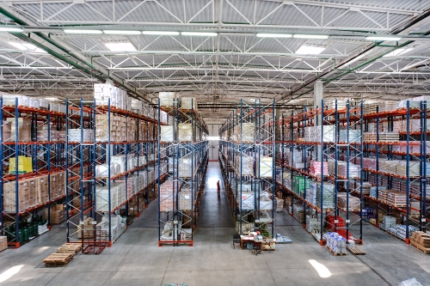

***Рис. 13. Склад класса А***

Тип здания: помещения складов класса "А" - это одноэтажные и однообъемные здания из металлоконструкций или сендвичпанелей. Они построены после 1994 года специально для использования в качестве складских помещений. Высота потолков составляет не менее десяти метров, что позволяет организовать многоуровневое хранение грузов.

В таблице 5 приведены основные риски развития логистической системы и предложены меры по их минимизации в организации АО «Тандер».

Таблица 5

**Мероприятия по минимизации основных рисков развития логистической системы АО «Тандер»**

|  |  |  |
| --- | --- | --- |
| Характер логистических потоков | Фактор риска | Мероприятия минимизации |
| Входящие потоки | Сбои в поставках | Материальная ответственность поставщика за задержки, предусмотренные соглашением между сторонами за нарушение условий контракта, штрафы |
| Проблемы с качеством товаров | Постоянный контроль качества товаров, штрафные санкции за несоблюдение договоренностей и стандартов качества |
| Повышение цен на товары | Хеджирования учетом в условиях контракта допустимых пределов колебания цены за период его действия |
| Непредвиденный торговый баръер | Исследование рынка, создание резервов для преодоление непредвиденных барьеров |
| Внутренние потоки | Срыв транспортировки | Документальное утверждение сроков поставок и ответственности за их срывы |
| Поломка оборудования | Регулярная диагностика оборудования, своевременная замена изношенных частей, капитальный ремонт оборудования, гарантийное обслуживание |
| Неполадки IT-системе | Резервное копирование и аварийное питание на случай неполадок с поставкой электроэнергии, наличие системного администратора в штате |
| Выходные потоки | Непредвиденные обстоятельства | Создание резервов на случай возникновения непредвиденных обстоятельств |
| Неожиданные колебания спроса | Создание запасов для покрытия колебаний, мониторинг рынка и планирование с учетом прогнозного спроса |
| Недостача при инвентаризации | Проведение контроля, регулярный учет товарно-материальных ценностей, установление камер слежения, материальная ответственность персонала при недостатке |
| Нарушение поставок | Штрафы за нарушение поставок посредниками, сотрудничество с проверенными компаниями |
| Снижение рыночной цены | Прогноз колебаний цен, мониторинг ситуации на рынке, хеджирование |

Внедряя эффективные меры, можно минимизировать негативное влияние на организацию от реализации логистических рисков, а в некоторых случаях предупредить их реализацию.

**ЗАКЛЮЧЕНИЕ**

Технологический процесс склада представляет собой комплекс операций, осуществляемых по приему, хранению и отпуску товаров. А эффективность складского процесса обеспечивается его рациональным проектированием, то есть четким, последовательным и продуманным осуществлением складских операций.

Операции приема, хранения и отпуска товаров также осуществляются в строгом порядке, то есть существует определенная технология проведения этих операций.

На сегодняшний день, большой склад – крупное здание, которое состоит из взаимосвязанных элементов, выполняющих функции по хранению, обработке, распределению заказов. Склад является элементом системы, а логистическая цепочка создает цели для оптимального функционирования груза.

Доля логистических затрат АО «Тандер» имеет тенденцию к уменьшению в структуре общих расходов. Это связано с незначительными колебаниями в структуре логистических затрат, и более резкому увеличению общих затрат. Также можно наблюдать, что за анализируемый период содержание логистических издержек в общей структуре уменьшилось на 27,47%. В результате использования складов класс А в отличие от складов класса В, ожидается повышение эффективности логистической деятельности торгового предприятия

В результате анализа эффективности использования такой категории складов, описанных ранее) выявлено: NPV равен 37 875 443 руб.; MIRR – 55%; индекс доходности – 88, a статистический срок окупаемости – порядка 6 лет (в случае приобретения 5 складов в г. Москва). Следовательно, даже с учетом только добавленной стоимости к услуге (без общей выручки) реализация мероприятия даст положительный эффект по сравнению со сбытовой деятельностью без внедрения.

Исходя из вышеизложенного, следует сказать, что склад нельзя рассматривать отдельно от логистической цепочки, если будет использоваться такой подход, то основные функции склада будут выполнятся успешно и будет достигнут высокий уровень рентабельности.

Логистический процесс довольно не простой. Он требует полной координации различных функций. Говоря о складской логистике необходимо отметить, что она охватывает все основные области, которые рассматриваются на микроуровне. Исходя из этого можно сказать, что логистический процесс на складе гораздо шире технологического.

Организация складского хозяйства является важным звеном в организации деятельности предприятия, т.к. непосредственно влияет на ход производственных процессов.

**СПИСОК ИСПОЛЬЗОВАННЫХ ИСТОЧНИКОВ**

1. Абрамов, С.Б. Управление складским хозяйством. - М.: Знание, 2002. - 64с.
2. Ахметов, Я.Х. Система управления складом // Складские технологии.- 2018.- №10.- С.8-12.
3. Батура, В.И. Организация управления логистическими поставками продукции / В.И. Батура. - Мн.: 2012 - 239 с.
4. Белик, В.Р. Система складирования как основа рентабельности работы склада // Логистик&система.- 2016.- №11.- С19-26.
5. Бланк, И.А. Основы финансовой логистики / И.А. Бланк Т.2. - К.: Ника-Центр, Эльга, 2013. - 512 с.
6. Бланк, И.А. Основы складской логистики / И.А. Бланк Т.2. - К.: Ника-Центр, Эльга, 2013. - 512 с.
7. Волгин, В.В. Кладовщик: Устройство складов. Складские операции. Управление складом. Нормативные документы. — М.: Ось-89, 2003. — 319с.
8. Волгин, В. В. Склад: логистика, управление, анализ / В. В. Волгин. — 10–е изд., перераб. и доп. — М.: Издательско–торговая корпорация «Дашков и К°», 2009. С. 171 – 203
9. Горемыкин, В.А., Богомолов, А.Ю. Усовершенствований складского хозяйства / В.А. Горемыкин, А.Ю. Богомолов. - М.: Инфра-М, 2012. - 218с.
10. Демичев, Г.М. Складское и тарное хозяйство: учебник для студентов вузов. - М.: Высш. шк., 2005. - 294с.
11. Еремин, А.К. Роботизация складского хозяйства России / А.К. Еремин. - М.: Препринт /СПб, 2013. - 17 с.
12. Еремин, А.К. Логистическое обеспечение производственно-коммерческой деятельности / А.К. Еремин. – М.: СПб, - 2014. - 18 с.
13. Ильин, А.И. Управление складским предприятием / А.И. Ильин под ред. М.И. Плотницкого, А.С. Головачева. - М.: 2014 - 523 с.
14. Ковалев, В.П. Транспортно-складское хозяйство / В.П. Ковалев-: Справочное пособие. - Мн.: Выш. шк., 2014 - 208 с.
15. Коростылева, Е.М. Логистика, организация и планирование складского производства / Е.М. Коростылевой -: издание 3, переработка и дополнение М.: Выш. шк., 2013 - 447 с.
16. Кожекин, Г.Я., Синица Л.Н. Организация складского производства / Г.Я. Кожекин, Л.Н. Синица - : Учебное пособия - Мн.: КП "Экоперспектива”, 2012 - 334 с.
17. Манжосов, Г.П. Современный склад: Организация и технология. - М.: КИА центр, 2003. - 220с.
18. Основные логистические концепции и системы.- [Электронный ресурс]. - Режим доступа: startlogistic.ru/metod/concept/ (дата обращения: 25.07.2020)
19. Савин, В.И. Организация складской деятельности. Справочное пособие. – М.: Дело и Сервис, 2007. С. 246 – 292
20. Степанов, В.И. Логистика в товароведении: учебник для вузов. — М.: Академия, 2007. — 272с.
21. Хазанович, Э.С. Шестаков В.Н. Складское хозяйство / Э.С. Хозанович, В.Н. Шестаков. - М.: Логистика 2011 - 157 с.

**ПРИЛОЖЕНИЕ 1**

Классификация складов в логистике

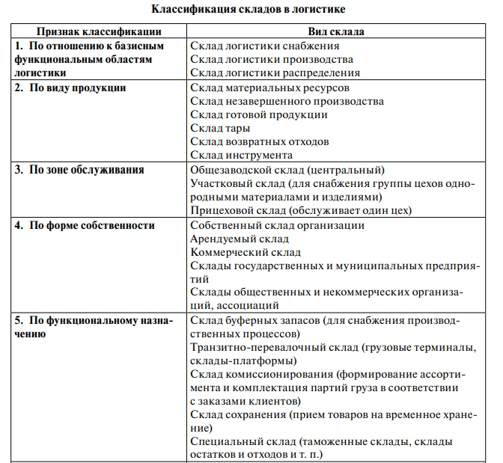

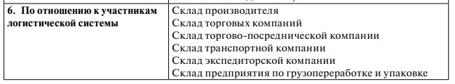

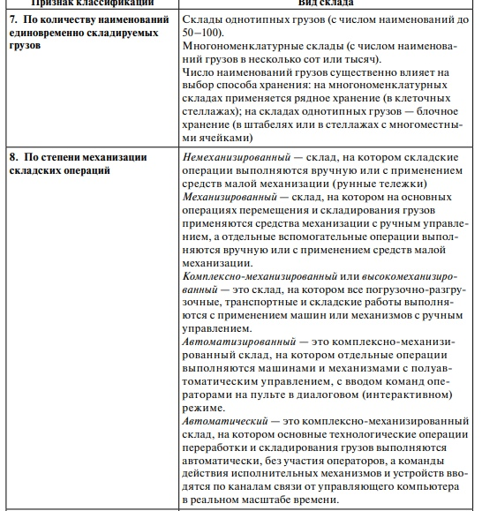

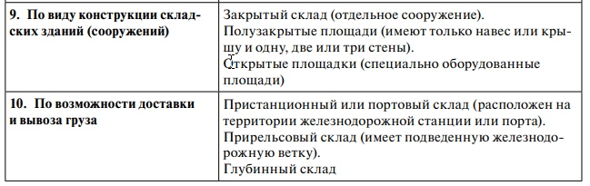

**ПРИЛОЖЕНИЕ 2**

Оценка рисков методом экспертных оценок

